Министерство науки и высшего образования Российской Федерации
Федеральное государственное автономное образовательное учреждение
высшего образования
«Пермский национальный исследовательский политехнический университет»

Факультет: Прикладной математики и механики
Кафедра: Вычислительной математики, механики и биомеханики

Направление: 09.03.02 «Информационные системы и технологии»
Профиль бакалавриата: «Информационные системы и технологии»

ПРАКТИЧЕСКАЯ РАБОТА
по дисциплине
«КОРПОРАТИВНЫЕ ИНФОРМАЦИОННЫЕ СИСТЕМЫ»

Тема: «Проектирование интерфейса КИС»

Выполнила:
студентка гр.__ИСТ_19-2б__________
Клименко Анна Александровна______
(Ф.И.О.)

___________________________
(подпись)

Принял:

ст. преподаватель, Банников Р.Ю.
______________________________________________________
(должность, ФИО руководителя)

___________ _________________________
(оценка) (подпись)

_____________
(дата)

Пермь 2023

ИНТЕРФЕЙС
Цель работы: спроектировать интерфейс согласно обозначенному функционалу в техническом задании.
Задачи:
- Разработать прототип входа для администратора и пользователей;
- Разработать прототипы отображения таблиц всех сущностей;
- Разработать прототип смены пароля;
- Разработать прототип реакции на ошибочный ввод данных.
- Постановка задачи
Назначение системы
Система предназначена для автоматизации работы магазина «Beauty house».
Цели создания системы
Информационно-справочная система Beauty house создается с целью:
- Удобное редактирование и добавление информации о товарах и заказах;
- Демонстрации данных, обеспечивающее практичность в работе с информацией;
- Автоматизированная отчетность товаров и заказов.
Требования к структуре и функционированию системы
Автоматизированная система должна обеспечивать возможность выполнения следующих функций:
- Функция аутентификации;
- Функции, обеспечивающая добавление, изменение и удаление товаров, заказов, покупателей;
- Функция, предоставляющая отчёты о товарах, заказах, покупателей;
- Функция, предоставляющая возможность менять пароли для пользователей;
- Функция генерации отчетов – не менее пяти;
- Формирование отчетов в формате Excel;
- Реакция системы на ошибочный ввод;
- Интерфейс должен быть доступным и понятным Пользователю.
- Проектирование интерфейса
Ниже представлены окна интерфейса, которые были спроектированы в Figma.
Разделение пользователей рисунок 1:
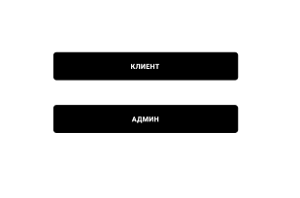
Рис.1. Окно «Разделение пользователей»

Авторизация клиента рисунок 2.
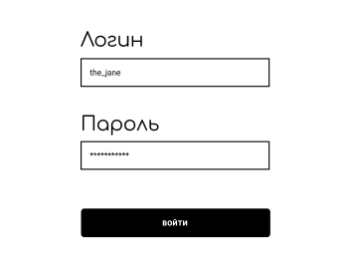
Рис.2. Окно «Авторизация клиента»

Авторизация администратора рисунок 3.
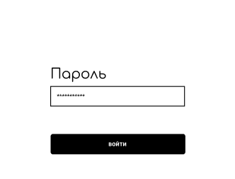
Рис.3. Окно «Авторизация администратора»

Отображение таблиц, тут же кнопка “Отчёт” рисунок 4.
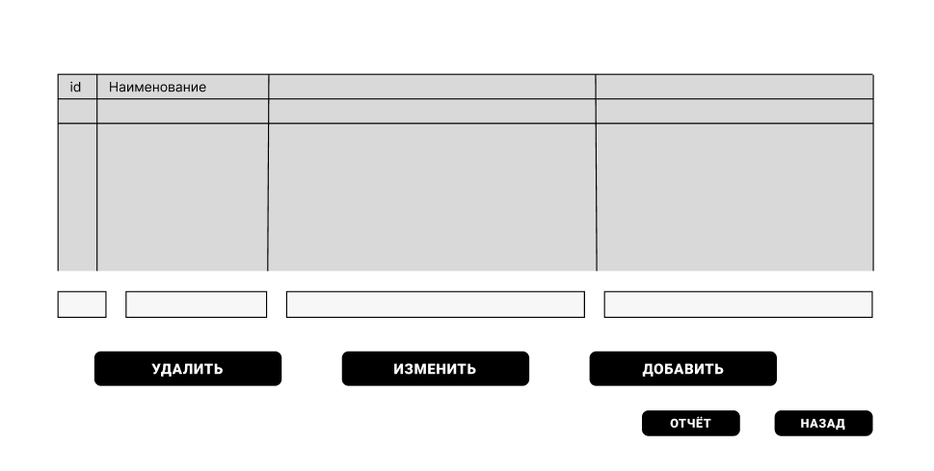
Рис.4. Окно «Отображение таблиц»

Реакция на ошибочный ввод данных рисунок 5.
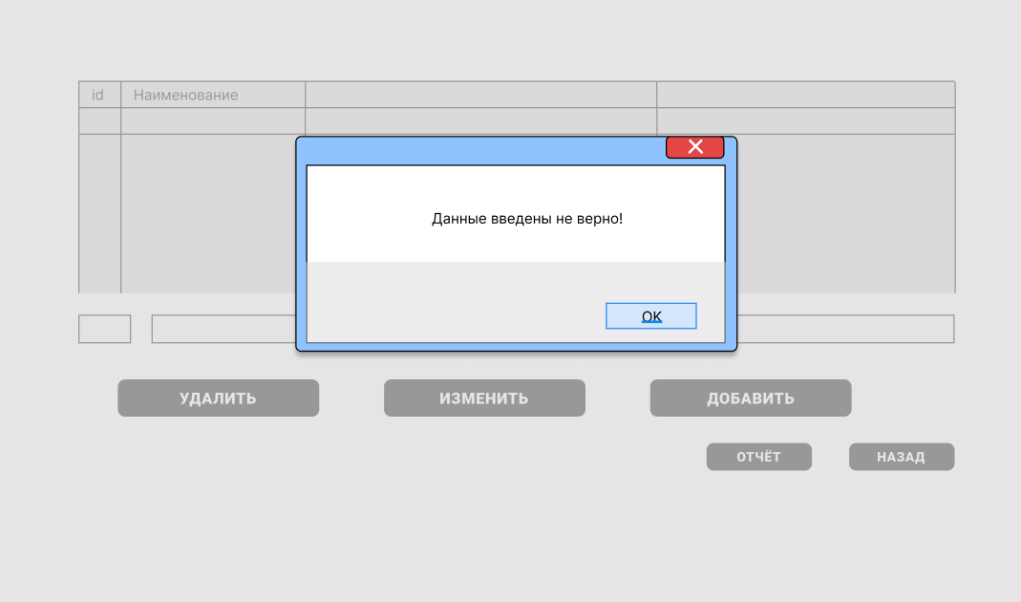
Рис.5. Окно «Реакция на ошибочный ввод данных»
- Выводы
В данной лабораторной работе был спроектирован интерфейс и отображение отчетов согласно техническому заданию.

